农业行业标准
《设施农业用地遥感监测技术规范》

编制说明

（征求意见稿）

标准编制组

2020年09月

目录
一、 工作概况 1
1. 任务来源、承担单位和协作单位 1
2. 主要工作过程 1
3. 主要起草人及其所做工作 2
二、 编制原则和依据 3
1. 标准编制原则 3
2. 标准编制依据 3
三、 主要技术内容说明 5
1. 标准主要技术内容指标或要求确定的依据 5
2. 标准的符合性和一致性 17
3. 重大分歧意见的处理经过和依据 17
四、 标准应用示例 18
1. 遥感数据 18
2. 样本数据 19
3. 分类方法及结果 20
4. 精度评价 21
五、 其他需要说明的事项 22
1. 技术经济论证、预期经济效果和社会效益 22
2. 贯彻行业标准的措施建议 22
3. 其他 22
六、 参考文献： 22

《设施农业用地遥感监测技术规范》
编制说明

工作概况

任务来源、承担单位和协作单位

任务来源
农业行业标准《设施农业用地遥感监测技术规范》是依据《农业农村部办公厅关于下达2018年农业国家、行业标准制定和修订项目任务的通知》（农办质[2018]20号）的计划编制。本标准由农业农村部发展规划司提出并归口，中国农业科学院农业资源与农业区划研究所负责起草。

承担单位和协作单位
标准承担单位（起草单位）：中国农业科学院农业资源与农业区划研究所。

主要工作过程

立项启动阶段
本标准获得农业农村部立项批准后，承担单位积极开展启动准备工作。2018年6月，标准项目启动，成立编制小组，明确了目标任务，确定了编写技术方案与分工，制定了工作进度计划，初步拟定了标准框架内容。

起草编制阶段
2018年6月-12月，编制组收集分析了国内外相关标准规范以及科研文献，起草了标准草稿。2019年1月-2019年6月，根据农业农村部遥感应用中心开展的设施农业用地遥感监测业务运行工作，经反复论证、分析和验证，多次修改，形成了标准初稿。2019年7月-2019年5月，编制组对有关问题进行了多次较为充分的沟通和讨论，对标准的内容架构及适用范围等做了细致的研究，修改并形成标准征求意见稿。

征求意见及处理阶段
2020年6月-7月，编制组对标准征求意见稿向遥感卫星研制单位、高等院校、研究单位、国家及地方农业遥感应用单位等21家单位28位专家进行了意见征求。至2020年7月底，共收到21位专家或单位的总计161条反馈意见。编制组逐条认真讨论了征集的意见，采纳意见144条，部分采纳1条，未采纳16条。编制组根据专家意见对标准进行了认真修改，于2020年9月完成标准送审稿。

主要起草人及其所做工作
表1 标准主要起草人及承担工作
序号 | 姓名 | 工作单位 | 所做主要工作
1 | 刘佳 | 中国农业科学院农业资源与农业区划研究所 | 本标准主编。负责组织标准编制大纲、主要内容及征集意见的讨论、修改，以及标准文本的统稿、定稿等工作。
2 | 王利民 | 中国农业科学院农业资源与农业区划研究所 | 负责标准主要内容的编写，参与修改，并负责起草标准编制说明。
3 | 高建孟 | 中国农业科学院农业资源与农业区划研究所 | 负责标准的业务运行测试工作，并参与标准修改讨论。
4 | 李丹丹 | 中国农业科学院农业资源与农业区划研究所 | 负责标准的业务运行测试工作，并参与标准修改讨论。
5 | 姚保民 | 中国农业科学院农业资源与农业区划研究所 | 负责标准的业务运行测试工作，并参与标准修改讨论。
6 | 滕飞 | 中国农业科学院农业资源与农业区划研究所 | 负责标准的业务运行测试工作，并参与标准修改讨论。

编制原则和依据

标准编制原则
基于国内外设施农业用地遥感监测的相关技术研究成果，遵照GB/T 1.1-2020给出的规则，参考GB/T 13989-2012 （国家基本比例尺地形图分幅和编号）、GB/T 20257-2017 （国家基本比例尺地图图式）和GB/T 30115-2013 （卫星遥感影像植被指数产品规范）等标准的相关内容，遵从科学性、针对性、适用性、可行性的原则，形成了《设施农业用地遥感监测技术规范》农业行业标准送审稿。

标准编制依据

项目成果和已有标准
农业农村部“国家农情遥感监测业务运行系统”是从1998年开始运行的业务系统，本标准制定是在其中的设施农业用地遥感监测业务运行成果基础上，结合“十二五”国家科技重大专项“高分辨率对地观测系统（民用部分）”中的应用系统项目“高分农业遥感监测与评估示范系统先期攻关”、“高分农业遥感监测与评估示范系统（一期）”、国家重点研发计划课题“作物生长与生产力卫星遥感监测预测”的科研成果，以及设施农业用地遥感监测相关的科研成果、文献资料、相关国家和行业标准等编制的。
目前尚无现行的设施农业用地遥感监测方面的标准，亟需统一的标准以便对全国及农业行业的农情遥感监测业务起到规范性的参考。

实际验证
将上述业务运行流程、研究课题和标准中有关设施农业用地遥感监测数据源、技术流程、监测精度验证、报告撰写等内容进行了文献分析、成果总结和实际验证，结合设施农业用地遥感监测的业务情况，确定了设施农业用地遥感监测的流程，包括数据获取与处理、设施农业用地遥感分类、监测结果精度验证、设施农业用地面积量算和统计、监测专题图制作和监测报告编写等内容。
数据获取与处理主要包括光学遥感数据选择及预处理、样方数据的获取等内容；设施农业用地遥感分类主要包括选择分类特征、建立分类系统、选择分类方法、遥感分类及分类后处理等内容；监测结果精度验证部分规定了精度验证的方法等内容；设施农业用地面积量算和统计部分规定了面积量算和统计的方法等内容；监测专题图制作和监测报告编写部分则对报告内容和形式进行了规定。

服务经验和专家意见
根据标准起草人以及设施农业用地遥感监测专家多年的业务服务经验，编制了设施农业用地遥感监测技术规范，并根据专家意见进行了修改。

主要技术内容说明

标准主要技术内容指标或要求确定的依据
《设施农业用地遥感监测技术规范》共分11章，以及规范性附录。其中，第1章是范围、第2章是规范性引用文件、第3章是术语和定义、第4章是缩略语、第5章是基本要求、第6章是监测流程、第7章是数据获取与处理、第8章是设施农业遥感分类、第9章是监测结果精度验证、第10章是设施农业用地量算和统计、第11章是监测专题产品制作和监测报告编写。规范性附录A是设施农业用地遥感监测样本数据地面调查表。标准主要技术内容指标或要求确定的依据说明如下：

范围
本标准立项的初衷是为设施农业用地遥感监测业务提供一个规范性的标准，填补设施农业用地监测领域的空白。因此，本标准规定了基于遥感数据开展设施农业用地遥感监测的流程、技术方法、精度验证以及成果报告编写的基本要求。高分辨率卫星数据是指空间分辨率优于5m，具有多光谱谱段的卫星影像数据。设施农业用地主要以温室和大棚为主要表现形式。
设施农业用地不仅仅是总量上的数字，还需要提供其空间上的分布，遥感监测设施农业用地的成本低、效率高、客观性强，监测的频率相比传统方法也有巨大的优势，利用遥感影像监测区域乃至全国设施农业用地是可行的，监测精度可以保障。标准内容基于目前已较为成熟可靠的技术方法，既保证了对当前设施农业用地遥感监测业务工作主要监测流程和指标的指导作用，也为今后各类设施农业用地遥感监测方法的改进保留了充足的余地。

规范性性引用文件
在充分收集和分析当前国内已有的农业遥感相关标准的基础上，根据设施农业用地遥感监测的自身特点及技术流程需要，参考了相关领域的标准，包括《国家基本比例尺地形图分幅和编号》（GB/T 13989-2012）、《国家基本比例尺地图图式》（GB/T 20257-2017）、《卫星遥感影像植被指数产品规范》（GB/T 30115-2013）等。
其中，《国家基本比例尺地形图分幅和编号》（GB/T 13989-2012）主要是参考其基本比例尺的定义及分幅要求。设施农业用地遥感监测的监测区域较小，方便与传统的地形图、正射影像图等资料进行比对分析等。《国家基本比例尺地图图式》（GB/T 20257-2017（所有部分））主要用于指导相应比例尺的设施农业用地遥感监测成果的制图工作，对于规范化设施农业用地遥感监测成果制图具有参考意义。《卫星遥感影像植被指数产品规范》（GB/T 30115-2013）主要用于在遥感数据前处理时指导植被指数的计算与合成。
《GB/T 15968-2008 遥感影像平面图制作规范》主要用于指导设施农业用地遥感监测结果的专题图制作，该标准对遥感影像的平面图成图的基本要求如影像质量、平面精度、图幅尺寸等以及各不同比例尺遥感影像平面图的图像地面分辨率提出了具体的要求。

术语和定义
术语和定义包含了设施农业用地遥感监测常用到的专业术语，包括设施农业、遥感、像元、空间分辨率、高斯-克吕格投影、通用横轴墨卡托投影、几何校正、辐射定标、大气校正、植被指数、归一化差值植被指数、高空间分辨率卫星影像、多时相影像、训练样本、验证样本、监督分类、非监督分类、决策树分类、面向对象分类、目视判读等共20个专业名词。各名词的定义，对于已存在其他相关国家标准中的定义，如目视判读、监督分类等，则直接进行引用或修改后引用；对于部分尚未在其他标准中定义的专业术语，则通过查阅相关专业论文、词典等资料，结合专业知识进行定义，并咨询相关领域的专家最终确定。

缩略语
本标准给出了8个缩略语，包括地理信息系统（GIS）、全球导航卫星系统（GNSS）、中国大地坐标系统（CGCS）、归一化差值植被指数（NDVI）、迭代自组织数据分析（ISODATA）、最大似然分类（MLC）、支持向量机（SVM）和随机森林（RF）。这些名词都是本行业常用的缩略语，符合专业性、准确性、简洁性的要求。

基本要求
基本要求规定了设施农业用地遥感监测中对于空间基准、分幅和编号、监测时间等的要求。这些要求需要在设施农业用地遥感监测之前进行明确规定，同时，也是保障不同设施农业用地遥感监测成果之间通用性的重要保证。

空间基准
空间基准包括了大地基准、高程基准和投影方式三大类内容。其中大地基准要求采用2000国家大地坐标系（CGCS2000），CGCS2000是测绘编制国家基本比例尺地图的基础。经国务院批准，我国自2008年7月1日起启用CGCS2000，到2018年全面完成CGCS2000转换工作，因此设施农业用地遥感监测制图的大地基准应当与CGCS2000保持一致，确保成果的空间一致性和通用性。
高程基准要求采用1985国家高程基准，根据《国务院关于启用“1985国家高程基准”的批复》，同意启用新的国家高程基准面数据，即“1985国家高程基准”，并作为全国新的统一的高程控制系统，设施农业用地遥感监测成果所使用的数字高程模型（DEM）数据等，应当符合国家对高程基准的规定，确保成果的可靠性，同时也与国家基础比例尺的地形图保持一致。
设施农业用地遥感监测通常在省级以下尺度开展，宜采用高斯-克吕格或UTM投影。高斯-克吕格和UTM投影无角度变形、图形保持相似，可以在图上面积变形较小的前提下，确保图上设施农业用地地块与实际的形状保持一致。

分幅与编号
GB/T 13989-2012《国家基本比例尺地形图分幅和编号》规定了1:500、1:1 000、1:2 000、1:5 000、1:10 000、1:25 000、1:50 000、 1:100 000、1:200 000、1:500 000、1:1 000 000共11个比例尺的分幅和编号标准，设施农业用地遥感监测成果的制图比例尺应当与国家基本比例尺地图保持一致，确保成果的通用性、准确性。

监测时间
设施农业用地遥感监测时间应根据监测区域内主要作物物候期，选择设施农业用地与其他作物、背景地物的遥感影像特征差异最显著、识别效果最佳的时间。

监测流程
依据1998年以来农业农村部“国家农情遥感监测业务运行系统”农情遥感监测工作的多年试验与对比分析，参考相关的科研成果、文献资料等，确定了设施农业用地遥感监测流程。
设施农业用地遥感监测处理流程主要包括数据获取与处理、设施农业用地遥感分类、监测结果精度验证、设施农业用地面积量算和统计、监测专题图制作和监测报告编写等，技术流程可参照图1开展。数据获取预处理主要包括光学遥感数据获取及预处理、样方数据的获取等内容；设施农业用地遥感分类主要包括选择分类特征、建立分类系统、选择分类方法、遥感分类及分类后处理等内容；监测结果精度验证部分规定了精度验证的方法等内容；设施农业用地面积量算和统计部分规定了面积量算和统计的方法等内容；监测专题图制作和监测报告编写部分则对报告内容和形式进行了规定。
图 1 设施农业用地遥感监测流程

数据获取与处理
本标准对光学遥感数据、样本数据和其他数据获取与处理提出了要求。

遥感数据
考虑当前设施农业用地遥感监测研究的国内外进展和技术成熟度，以及数据的易获取性，本标准将高空间分辨率多光谱卫星数据和无人机数据作为主要的设施农业用地遥感监测数据源。当前国内外常用的高空间分辨率卫星传感器参数如表2所示。
表2 设施农业用地遥感监测常用的卫星数据源
卫星/传感器 | 波段设置/μm | 分辨率/m
GF-2/PMS | 蓝：0.45~0.52  绿：0.52~0.59  红：0.63~0.69  近红外：0.77~0.89 | 4
Worldview-2 | 蓝：0.45~0.52  绿：0.52~0.59  红：0.63~0.69  近红外：0.77~0.89. | 2
标准要求所使用的遥感数据至少包含蓝、绿、红及近红外波段等对设施农业用地监测有重要作用的波段。表2中所列遥感数据源都具备上述波段，因此，本标准将其设置为设施农业用地遥感监测的必要波段。
标准规定了卫星影像数据空间分辨率应优于5m，表2中所列的常用高空间分辨率卫星数据的空间分辨率均优于5m，使用这一分辨率的卫星影像数据，基本可以满足从地块到省级尺度的设施农业用地遥感监测工作。
标准要求所用影像云或浓雾覆盖像元面积占影像总面积的百分比不应超过20%，云雾占比过高会降低数据可用性。此外，对影像质量不佳时、当影像数据存在像元缺失或质量不佳时，应将缺失或质量不佳像元在最终结果中进行标示。

遥感数据预处理
遥感数据的预处理过程主要包括辐射定标、大气校正、几何校正和裁切掩膜。
辐射定标和大气校正主要目的是提升卫星影像的辐射准确性，根据传感器参数进行影像辐射定标和大气校正，最终获取地表反射率影像，方便后续进行设施农业用地的监测。
几何校正的精度要求参考了正射影像图制作相关标准，如国家基本比例尺地图正射影像图《国家基本比例尺地图 1:500 1:1 000 1:2 000正射影像地图》（GB/T 33175-2016）、《国家基本比例尺地图 1:5 000 1:10 000正射影像地图》（GB/T 33182-2016）、《国家基本比例尺地图 1:25 000 1:50 000 1:100 000正射影像地图》（GB/T 33179-2016）、《国家基本比例尺地图 1:250 000 1:500 000 1:1000 000正射影像地图》（GB/T 33178-2016），不同比例尺正射影像图的平面位置中误差在平地和丘陵不大于0.6mm（图上），在山地和高山地不大于0.8mm（图上），且最大中误差为中误差的两倍。根据比例尺的换算，若完全参照这一标准，则正射影像图的点位中误差将达到6~8个像元左右，这对于设施农业用地遥感监测需要精确相对位置关系而言显然是不够的。而常用的基于多时相遥感影像的设施农业用地监测，一般要求几何配准精度达到亚像元级别，因此，考虑到农业行业应用的实际需求，由于设施农业用地多集中在平原区域，因此要求平地、丘陵地的大地坐标误差≤2个像元，山地、高山地的大地坐标误差≤4个像元。
影像的裁切掩膜是指按照监测区范围、行政区划图进行掩膜、镶嵌或裁切处理。

样本数据
样本数据部分包括样本类别、样本获取方式、样本的数量和布局三个部分。
获取的样本数据需分为训练样本和验证样本两种类型，分别用于分类算法的训练和验证过程。
常用的样本获取方式有地面采集、航拍采集和高分辨率卫星影像采集三种。地面采集的方法费时费力，但采集结果最为准确，并且可以对其他采集方法的结果进行验证。航拍采集和高分辨率卫星影像采集两种方法具有采集范围大、直观性强等特点，勾绘样方时需结合先验知识和地面采集结果确定样方属性。
样本的数量和布局部分要求样本需涵盖主要的地物类型，除了设施农业用地外，需兼顾其他地物类型，尤其是与设施农业光谱相似的城镇建筑、硬质路面，以及水体、林地、作物等。样方在空间上还应该尽可能均匀分布，以降低因样本空间差异导致的提取误差。此外，样本采集时间需与监测时间处于同一设施农业生产季，且设施农业和非设施农业类型的样本数量均不少于30个。

其他数据
其他数据包括了监测区的行政区划图、统计年鉴数据、历史成果数据等。其中，行政区划图主要用来筛选遥感影像数据、明确分类任务区域、用于分类结果的面积统计等；统计年鉴数据主要用于获取监测区域设施农业用地分布的先验知识，同时也可作为参考数据用于监测结果的精度验证；历史成果资料主要用于样本提取、模型构建的先验知识获取以及变化分析、精度验证等工作。

设施农业用地遥感分类
设施农业用地遥感分类包括选择遥感分类特征、建立遥感分类系统、选择遥感分类方法、设施农业用地遥感分类和分类后处理等步骤，其逻辑是首先明确遥感分类的输入特征及分类的系统（监测对象、背景地物、样本构建等），然后选择适当的遥感分类算法，进行设施农业用地的遥感分类识别，分类完成后根据实际情况进行分类的后处理，获得准确的设施农业用地分布结果。

确定遥感分类类别
遥感分类系统的建立主要是通过对样本数据的分析，获取分类模型的主要分类特征，基于遥感分类特征建立设施农业用地遥感分类系统，对监测区进行遥感分类。

选择遥感分类特征
遥感分类特征指的是输入到遥感分类模型中进行识别的分类特征参数，应包括光谱反射率特征，也可以包括由光谱反射率衍生计算的植被指数特征，如归一化差值植被指数（NDVI）等。针对设施农业用地，分类特征应当具有明确的划分能力，在保证一定分类特征数量的同时也要防止特征冗余的现象出现。
在高分辨率卫星影像分类中，面向对象方法也是一种常用方法，其主要通过获取地块对象级别的特征如形状、纹理等特征提高分类效果。如果采用面向对象分类方法，应对遥感影像数据进行适度的尺度分割，并计算分割单元内的光谱和纹理等特征，综合各类特征进行设施农业用地分类。

选择遥感分类方法
目前，比较成熟的遥感分类方法有监督分类、非监督分类、面向对象分类、目视解译等，且分类算法仍在不断改进，因此，本标准未对设施农业用地遥感监测的具体分类方法进行规定，仅推荐采用当前较为成熟可靠的分类算法。

设施农业用地遥感分类
计算训练样本的各项分类特征，并输入到确定的分类算法中对遥感影像进行分类，得到设施农业用地遥感分类结果。

分类后处理
受当前计算机自动分类技术水平的限制，分类结果中仍会存在错分、漏分等问题，不同尺度的遥感数据源也会带来监测结果的误差。因此，得到设施农业用地遥感分类初步结果后，通常需要采用人工目视的方式检查修正以提高并达到要求的精度。本标准将这一过程作为约束性的步骤，是符合当前遥感技术的发展现状的。

监测结果精度验证
基于研究区域本底图对两个分类结果进行精度评价，评价方法采用混淆矩阵方式，混淆矩阵包括总体精度、制图精度和用户精度等参数。总体精度是评价精度高低的综合指标，计算公式分别见公式（1）。

$OA=\frac{\sum_{i=1}^{n}{X_{ii}}}{N}$$OA=\frac{\sum_{i=1}^{n}{X_{ii}}}{N}$$p_{c}=\frac{\sum_{i=1}^{k}{p_{ii}}}{p}$ （1）
式中：p_{c}——总体精度；k——类别的数量；p——样本的总面积；p_{ii}——遥感分类为i类而实测类别也为i类的样本面积。
本标准将总体精度作为设施农业用地遥感分类结果精度验证指标，要求总体精度达到90%以上，这是根据国家级设施农业用地遥感监测业务运行成果、监测技术研究结果，以及设施农业用地遥感监测的实际需求确定的。从以往的设施农业用地遥感监测业务运行成果来看，在遥感数据与遥感分类体系匹配的条件下，按照计算机自动分类结合目视修正的方法，设施农业用地总体精度都能够达到90%以上。
表3给出了目前基于高空间分辨率遥感数据计算机自动识别分类方法的总体精度，表明设施农业用地总体提取精度能够达到90%以上。从设施农业用地遥感监测业务对精度的实际需求来看，90%以上的精度是较为合适的精度，误差一般是零星分布的设施农业所致。设定这一精度指标，对设施农业用地遥感监测的精度要求是合理的。
表3 设施农业用地遥感监测精度
作者 | 监测区域 | 遥感影像 | 分辨率/m | 分类方法 | 总体精度/%
蒋怡等 | 云南省陆良县 | Landsat-8 OLI | 15m与30m融合 | 目视解译及4中监督分类方法 | 77.31%至97.54%
蒋怡等 | 云南省陆良县 | Sentinel-2A | 10m | 目视解译及4中监督分类方法 | 80.80%至98.92%
黄振国等 | 山东省寿光市 | HJ-1 CCD相机和超光谱成像仪 | 30m  100m | 决策树和专家知识 | 92.01%

设施农业用地量算和统计
采用GIS软件对监测区域设施农业用地进行面积量算。依据监测要求和条件，如需扣除线状地物（如道路、沟渠等）面积，应采用抽样的方式，通过地面测量或影像目视方法确定线状地物的扣除系数，进而计算设施农业用地的实际面积。

监测专题图制作和报告编写

监测专题图制作
为了保证设施农业用地遥感监测专题产品的规范性和信息的完整性，地图基本要素的图式参照《国家基本比例尺地图图式》（GB/T 20257-2017）规定的内容完成。

监测报告编写
在监测报告中，需要详细记录卫星及传感器、影像获取时间、监测时间、监测地点（行政区划的省、市、自治区、县、乡（镇）、村等）、监测人、审核人、样本信息、分类方法、分类精度、设施农业用地面积等信息，确保设施农业用地监测成果的一致性和规范性，提高产品的共享能力。

标准的符合性和一致性

标准的符合性
本标准符合《中华人民共和国宪法》、《中华人民共和国农业法》以及相关的法律法规，没有出现与有关现行法律、法规和强制性国家标准发生冲突的条款。

标准的一致性
本标准编制过程中，充分考虑了与现行相关标准之间在技术指标方面的一致性或协调性。这些标准包括《卫星遥感影像植被指数产品规范》(GB/T 30115-2013)、《摄影测量与遥感术语》(GB/T 14950-2009)、《国家基本比例尺地形图分幅和编号》(GB/T 13989-2012)、《国家基本比例尺地图图式》(GB/T 20257-2017)等。

重大分歧意见的处理经过和依据
无。

标准应用示例

遥感数据

遥感数据获取
选择设施农业分布较为集中的河北省衡水市饶阳县作为研究区，选择GF-2/PMS数据作为设施农业用地监测的遥感影像，影像获取时间为2014年6月7日，当地主要作物物候期为冬小麦收获期，耕地区域呈现出接近裸地的特征，白色条状区域即为设施农业用地区域，该时相设施农业用地与其他地物的差异较大，是设施农业用地较为理想的提取日期。

遥感数据预处理
研究区域GF-2/PMS数据经几何校正和大气校正后，其真彩色合成影像如图2所示。
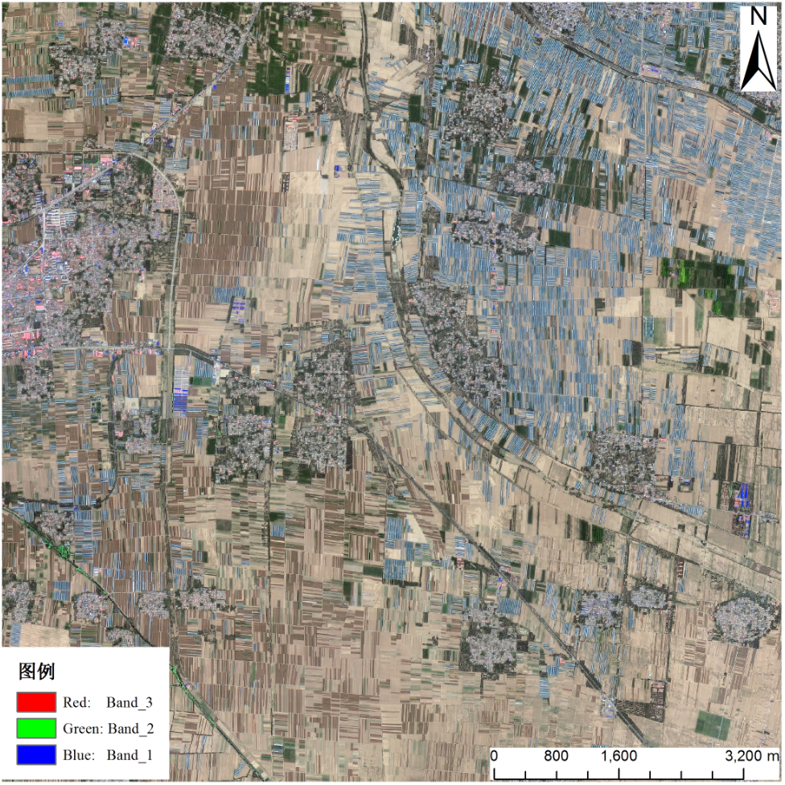
图2 饶阳县设施农业用地集中区域GF-2真彩色合成影像

样本数据
样本数据通过高空间分辨率卫星影像采集的方法获取，基于先验知识和地面调查数据，目视判读获取所需样本数据。
为了评价抽样方案对分类结果的影响，确定两种不同的样本选取方案，方案A为集中取样，方案B为兼顾样本空间分布和易混地物的取样方法，两类取样样方的分布如图3所示。
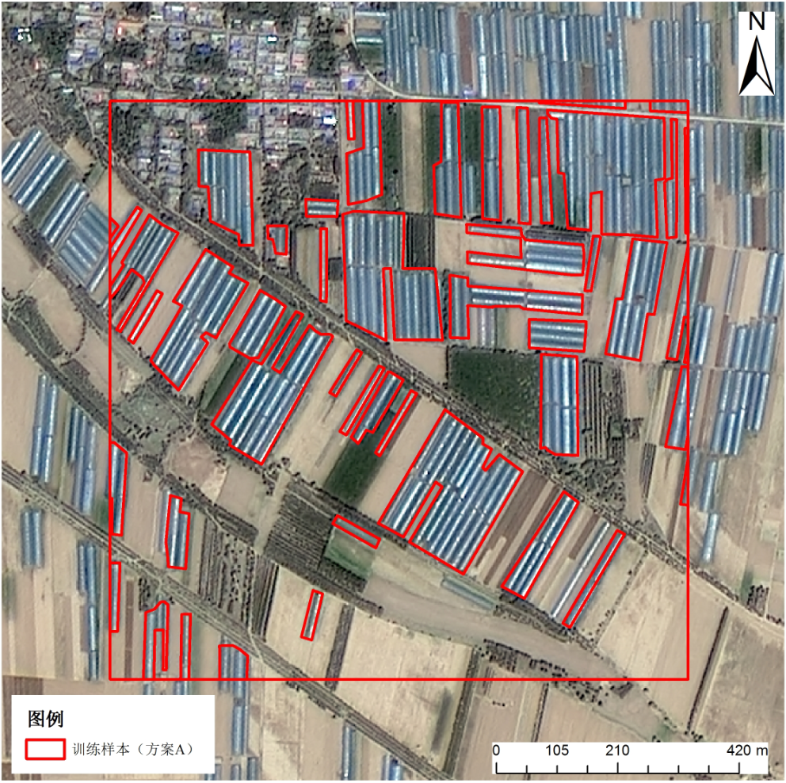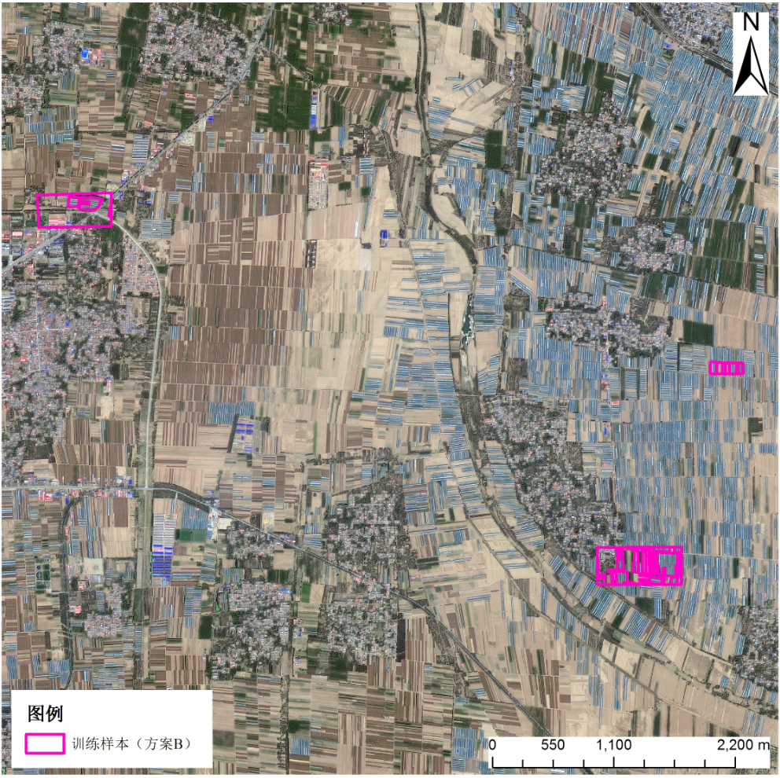
图3 两类样本选择方案：方案A（左）、方案B（右）

分类方法及结果
本编制说明中采用适用性较大、精度较高的支持向量机（SVM）算法进行分类。将两类抽样策略获取的训练样本作为输入数据输入到支持向量机分类器，得到两个研究区域设施农业用地分布结果，如图4所示，其中左图和右图分别为基于样本A和样方B得到的设施农业用地分类结果。
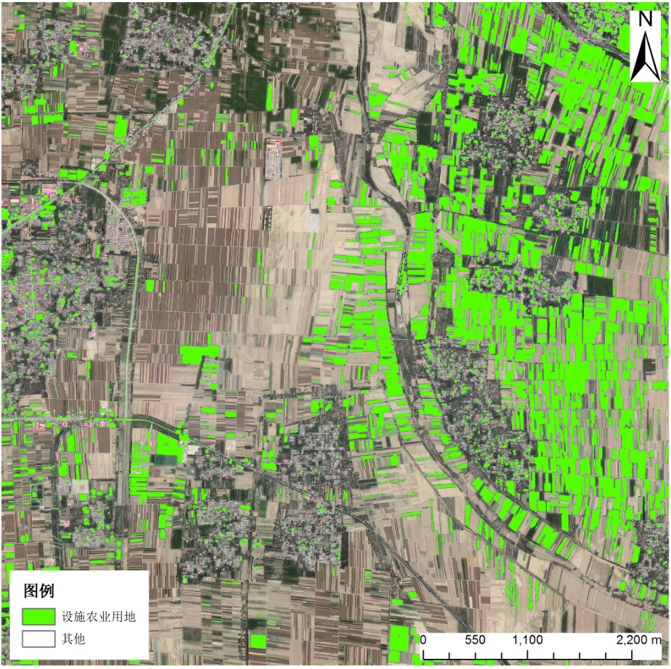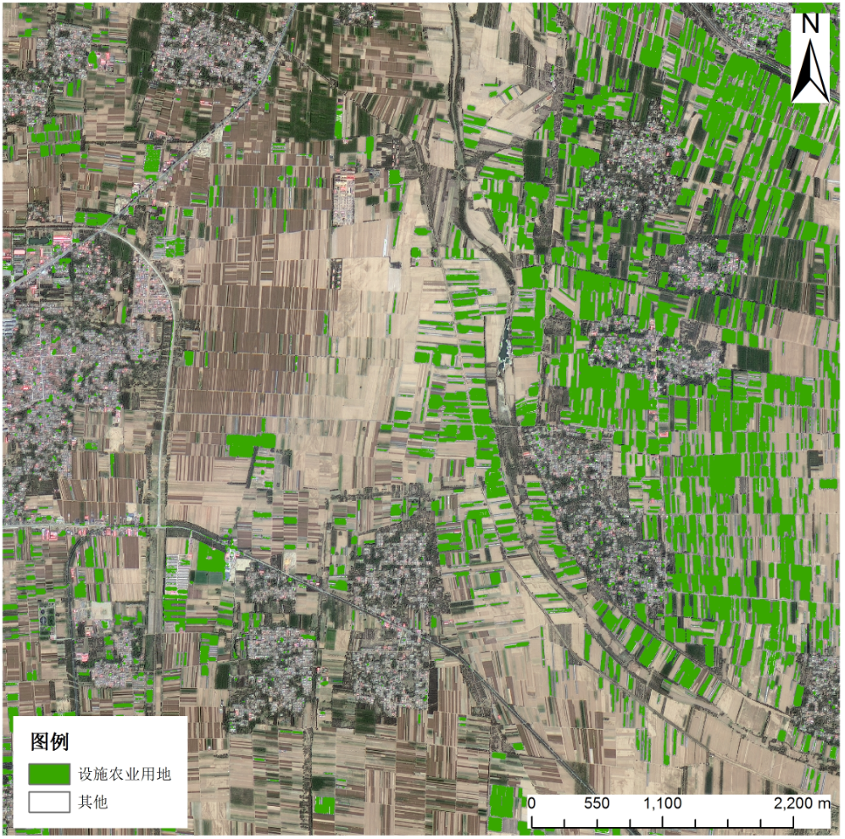
图4 设施农业用地分类结果：基于样本A（左）、样本B（右）

精度评价
本编制说明中，饶阳县案例的精度评价以目视解译的结果为本底，对两个分类结果进行精度评价，研究区域目视解译得到的设施农业用地本底图如图5所示。
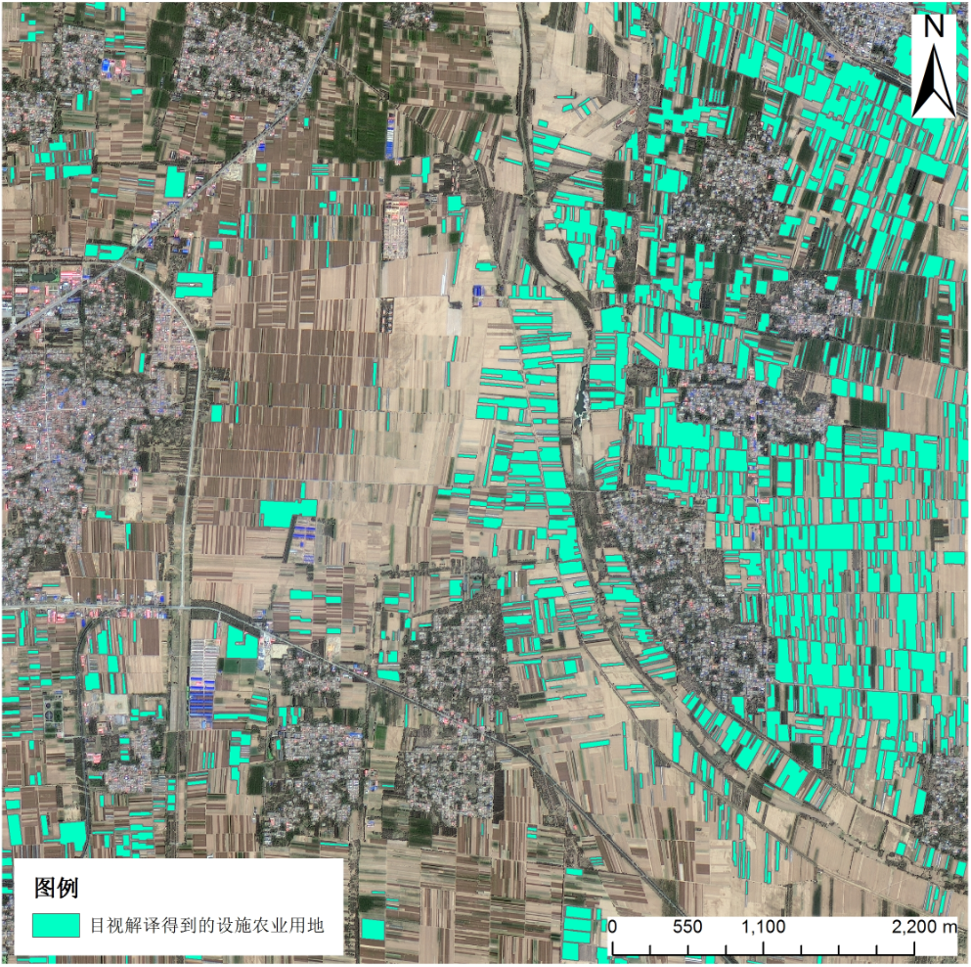
图5 研究区域设施农业用地本底图
基于两种不同抽样方法得到的两个分类结果的精度评价结果如表4所示，表中可以看出基于空间均匀分布且包括易混其他地物的样本，得到的分类结果总体精度达到了96.00%，尤其是对设施农业用地用户精度的提升最为显著，可以较大程度的降低设施农业用地的错分误差。
表4 基于抽样方案A和方案B的分类结果精度评价
抽样方案 | 总体精度 | 设施农业用地用户精度 | 设施农业用地制图精度
方案A | 94.70% | 77.20% | 82.27%
方案B | 96.00% | 84.11% | 81.43%

其他需要说明的事项

技术经济论证、预期经济效果和社会效益
本标准规定了设施农业用地遥感监测的基本要求、监测流程、数据获取与处理、设施农业用地遥感分类、监测精度验证、设施农业用地量算和统计，监测专题图制作和监测报告编写。不仅有助于监测指标和方法的规范、监测结果的可比性、监测精度评价方法的统一，而且对于设施农业用地遥感监测业务工作起到规范化、标准化的作用。本标准的颁布实施将产生良好的社会效益和经济效益，同时将提升设施农业用地监测服务保障能力，进而为种植业生产安全和粮食安全做出贡献。

贯彻行业标准的措施建议
本标准颁布实施后，编制组将根据农业农村部的安排，积极做好标准的宣贯培训等工作。为发挥本标准的作用，建议今后有关国家标准、行业标准制修订时，认真做好与本标准之间的协调。

其他
无。

参考文献：
- GB/T 14950-2009 摄影测量与遥感术语
- GB/T 16820-2009 地图学术语
- 基于Landsat_8和Sent_省略_光谱影像的陆良县日光温室面积估算
- 基于HJ_1影像的大棚菜地遥感监测技术研究_以山东寿光市为例

